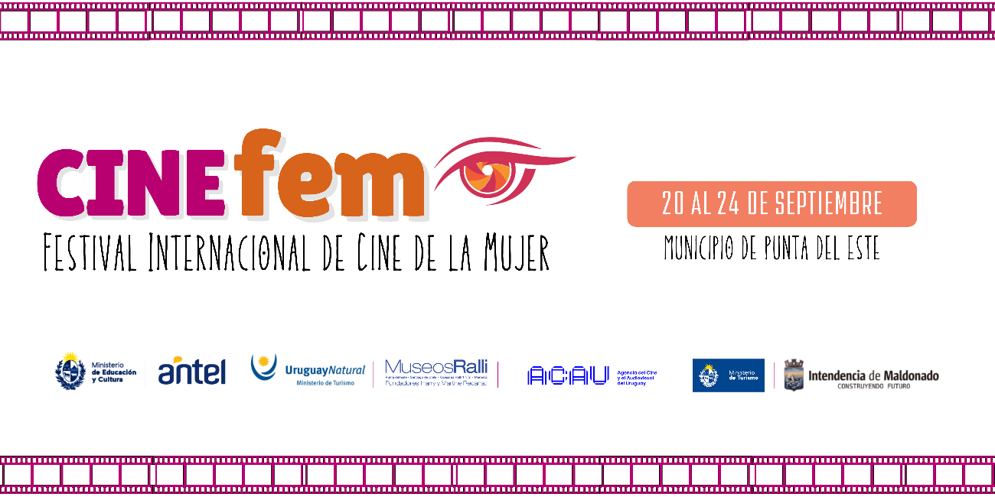
PROGRAMACIÓN CINEFEM 11 (2023)
Centro Cultural Gorlero (ex Estación ANCAP) – Calle 30 (Las Focas) y Av. Gorlero
Punta del Este, Maldonado, Uruguay
Entrada libre y gratuita para todas las funciones y actividades
MIÉRCOLES 20 DE SETIEMBRE
Sala Benito Stern
16:15 – ANA ROSA (Colombia, 2022; Competencia Oficial de Largometrajes)
“Ana Rosa era pianista y la música fue lo único que atravesó el muro de silencio. Nunca se habló de ella en la familia, ni mi padre, ni mi tío psiquiatra, sus hijos. Pero me dijeron muchas veces que yo me le parecía. Después, que ella era «loca». Que le habían hecho una lobotomía... la mayoría de lobotomías en el mundo se hicieron sobre mujeres... Supe después que fue su hijo mayor quien sugirió ese tratamiento, antes de convertirse en el eminente “anti-psiquiatra” que yo tanto admiré. La única foto que tengo ella, que murió poco antes de mi nacimiento, es una foto de una tarjeta de identidad. El resto es un misterio que quiero develar: quiero saber quién fue y por qué cometieron sobre ella ese acto brutal. Hoy la historia de Ana Rosa me persigue porque es trágica, porque habla de mujeres, del funcionamiento del cerebro, y porque a través de ella se puede entender algo de la relación entre la psiquiatría y la sociedad. Dirección: Catalina Villar. Duración: 93 minutos
18:15 - EL BAILE DE LOS CISNES (Chile, 2023; Documentales en Competencia)
La cueca es un baile en pareja como muchos otros, pero la dictadura militar chilena se la arrebató a Violeta Zúñiga. En la soledad de la constante búsqueda muchas mujeres bailaron con un pañuelo blanco en alto y la imagen de sus amados desaparecidos sobre sus pechos. Hoy, a 45 años de la primera presentación de la Cueca Sola, Violeta se prepara para danzar por última vez como un cisne que espera la lluvia. Dirección: Daniel Miranda. Duración: 67 minutos
20:00 – Apertura del Festival
20:30 – REPARO (Argentina, 2022; Competencia Oficial de Largometrajes)
Justina recibe una noticia que proviene de su lugar en el mundo: Puerto Pirámides, donde pasó los veranos desde niña. Motivada por un fuerte impulso decide emprender un viaje hacia allí. Se encuentra con su tía Amalia y sus amigos, quienes sospechan que la razón de su viaje es impedir el casamiento de Patricio, el amor de sus veranos pasados, quién ahora se casará con una lugareña. Justina trata de distraerse con el lugar y su gente, pero es imposible negarlo, debe enfrentar el sentimiento que la llevó hasta ese lugar. Finalmente se da cuenta que lo que la enamora no es Patricio, sino la libertad que siente en ese lugar. Dirección: Lucía Van Gelderen. Guión: LVG, Salvador Roselli. Con Flor Torrente, Luciano Cáceres, Paula Carruega. Duración: 87 minutos
Sala 2
16:00 – SHRIN EBADI: HASTA QUE SEAMOS LIBRES (Estados Unidos; Novedades
17:30 – FENOMENAL: ROMPERFORMA 1989-1996 (Puerto Rico, 2023; Documentales en Competencia)
Romperforma: Maratón de Baile, Performance & Visuales, el Festival Experimental de Danza y Performance Latina que se llevó a cabo en Puerto Rico entre 1989 y 1996. El trabajo tiene como objetivo inspirar a las generaciones más jóvenes de artistas y activistas culturales latinos proporcionando evidencia de las ricas contribuciones creativas y artísticas de los artistas latinos a la vanguardia estadounidense. Preserva y pone a disposición el repertorio de una generación de danza, performance y curación experimental latina a menudo pasada por alto y/u olvidada por historiadores, académicos y profesionales en el campo. Comparte no sólo los archivos, sino también el trabajo que ha causado un legado fundamental en las disciplinas de la danza y la performance en América Latina, Estados Unidos, Europa y el Caribe. Guión y Dirección: Merián Soto, Viveca Vázquez. Duración: 68 minutos
18:45 – DESEQUILIBRADA / UNBALANCED (Eslovaquia, 2022; Competencia Oficial de Largometrajes)
La traductora idealista Nadia (50) encuentra una nueva estabilidad con su hija (12) después de un difícil período posterior al divorcio. Consigue comprar un piso a precio de ganga y la esperanza vuelve a su vida, imperturbable ni siquiera por el omnipresente COVID. Sin embargo, pronto descubre que hay una mujer que vive en el vecindario inmediato y que resulta ser más que excéntrica. La perspicaz Nadia percibe su perturbación mental y la trata con receptividad, lo que llama aún más su atención sobre sí misma y comienza a sentir terror. Un esfuerzo inútil por ayudarla a ella y a ella misma comienza con su vecino más cercano y termina con un retrato grotesco de un sistema en el que ignorar los problemas es una herramienta esencial de supervivencia. Nadia no tiene más remedio que emprender otro viaje. Inspirada en hechos reales. Dirección: Zuzana Piussi. Guión: Ingrid Hrubaničová. Con Ingrid Hrubaničová, Vladimir Zboroň, Jaroslava Sisáková. Duración: 79 minutos
JUEVES 21 DE SETIEMBRE
Sala Benito Stern
17:00 – PETRICOR (España, 2022; Documentales en Competencia)
Tres mujeres de distintas generaciones conviven con un trastorno alimentario. Tres realidades oscuras y esperanzadoras marcadas por un trauma infantil que intentarán afrontar para volver a la vida. Guión y Dirección: Victoria Morell Salóm. Duración: 77 minutos
18:30 – EL POZO (Argentina, 2012; Novedades) – Producida por Teresa Bibiana Craciún
Pilar es autista desde los cuatro años, ahora tiene 26. El padre quiere enviarla a una Institución, pero la madre se niega; esto crea una ruptura en la pareja. La familia se está desintegrando: Alejo, el hijo menor, tiene conflictos en el colegio y con sus amigos. Pilar sufre ataques cada vez más frecuentes que les hacen realmente imposible la vida. Finalmente la internan en una Institución. Encontrará otra forma de vivir, pero sucederá algo que cambiará el rumbo de la familia. Guión y Dirección: Rodolfo Carnevale. Coproducción: Teresa Bibiana Craciún. Con Ana Fontán, Patricia Palmer, Eduardo Blanco. Duración: 108 minutos
20:30 – Mesa redonda sobre Autismo en el cine, con la participación de la actriz argentina Ana Fontán, protagonista de El pozo
Sala 2
16:45 – Muestra Informativa de Cortometrajes (I)
(Antes de la helada / Before the Freeze; Bendita; Bully; Las calles de Granada; Cuando sea capaz de amar / When I´ll Be Capable of Love; La cueva mágica / The Magic Cave / La grotta mágica; Dentro del agua / Within the Water; En(re)cordar - Weaving Memories; La entrevista; Finge dormir / Pretend to Sleep / Fais Semblant De Dormir; Freno de mano / Handrbrake; Gaia)
18:45 – Competencia Oficial de Cortometrajes (I)
(A 40 años; A un paso del fracaso / A Step Away from Failure; Anémona; Batido de fresa / Strawberry Shake; Bidet; Big Noise; El Butch y el Papi / The Butch and the Baby Daddy; Cómo ser un ser humano / How to Be a Human Being; Como una flor / Like a Flower / Come un fiore; Cuatro mujeres)
21:00 – ELAN: IMPULSO VITAL (Argentina, 2023; Documentales en Competencia)
Elan es un concepto del filósofo francés Henry Bergson que alude al impulso o fuerza que nos mantiene vivos. Aquél que hace que nos levantemos cada mañana. En tiempos de hipervínculos infinitos, realidades virtuales y contactos intangibles, la película nos desnuda y nos embarca en un viaje sensorial al interior de las vivencias de un puñado de seres humanos de diferentes nacionalidades para interpelarlos, cediéndoles la palabra, las emociones y sus pensamientos más íntimos. Dirección: Dina Spivak. Guión: Gabriel Bobillo, Dina Spivak. Duración: 70 minutos
VIERNES 22 DE SETIEMBRE
Sala Benito Stern
16:00 - EXPLOTANDO EL EDÉN: ÎLE-À-VACHE (España, 2022; Documentales en Competencia)
Haití decide explotar turísticamente la bella isla de Île-à-Vache, el último rincón virgen del Caribe; pero lo que parece una promesa de desarrollo económico se convierte en una pesadilla para su gente. Guión y Dirección: Raquel Gómez Rosado. Duración: 92 minutos
17:45 – Exhibición de cortometrajes y mesa redonda, con participación de alumnos y docentes de la Escuela 5 de Punta del Este, “Alejandro y Samuel Lafone”.
19:15 – COSER PARA DECIR / SEW TO SAY (Reino Unido, 2022; Documentales en Competencia)
Thalía es una artista y fabricante de pancartas que, a principios de los años 80, se unió a un campamento pacifista exclusivo de mujeres para oponerse a las armas nucleares mediante acciones no violentas. Hace 42 años, en el verano de 1981, un grupo de 36 mujeres abandonaron sus casas y marcharon desde Cardiff, la capital de Gales, hasta Greenham Common, cerca de Londres, para protestar contra los misiles crucero estadounidenses que iban a ser desplegados en el Reino Unido como parte de la respuesta a la Guerra Fría. Por temor a una guerra nuclear, el grupo decidió quedarse y fundó un campamento de paz para protestar contra el almacenamiento de armas nucleares en la base. El campamento por la paz pasó a ser exclusivo para mujeres y pronto se transformó en un espacio público para las voces de las mujeres que atrajo a cientos de miles de mujeres durante dos décadas. Thalia, una de las manifestantes originales y fundadoras del campamento, comparte la historia no contada de la protesta feminista más larga en la historia británica y reflexiona sobre cómo la acción colectiva cambió las vidas de las mujeres de Greenham e inspiró a varias generaciones. Guión y Dirección: Rakel Aguirre. Duración: 69 minutos
20:30 - SARA FACIO: HABER ESTADO AHÍ (Argentina, 2023; Competencia Oficial de Largometrajes)
A mediados de los 50, Sara Facio irrumpe en el mundo de la fotografía. Precursora incansable, fotógrafa de mirada única, fotoperiodista audaz, con su cámara a cuestas, siempre que quiso “estuvo ahí”. Dirección: Cinthia Rajschmir. Guión: Marcela Marcolini, Cinthia Rajschmir. Duración: 70 minutos
Sala 2
16:15 – Muestra Informativa de Cortometrajes (II)
(Hold; Inmaculada / Immaculate / Immaculé; Insectos / Insetti; Mal entendido; Muñecas anidadas de arcilla / Clay Nesting Dolls; No hay tres sin cuatro; Oxitocina; Palomitas / Popcorn; Post Traumatic; ¿Quién?; Quiero ser tu madre; Saboteadora; Te quiero, lejos; Txotxongiloa; Zombie)
18:15 – Competencia Oficial de Cortometrajes (II)
(Cuentas Divinas; Un cuerpo perdido / A Corps Perdu; De donde vengo /Where I Come From; El despido; Dos uno dos / Two One Two; La elección de amar / The Choice to Love; Ellas; Es solo un negocio / It´s Just Business; Ganas de reñir; Hija; Hoy empieza otra vez)
SÁBADO 23 DE SETIEMBRE
Sala Benito Stern
16:00 – MIKI MANÍACO / MANIAC MIKI (Estados Unidos, 2022; Competencia Oficial de Largometrajes)
Miki y sus amigos tratan de lidiar con la realidad, después de ser expulsados de un mundo de magia y sueños incumplidos. Ahora deprimidos y atrapados en algún lugar del sur de Florida, el trío recuerda una era de fama y gloria que nunca volverá. Guión y Dirección: Carla Forte. Con Carlos Antonio León, Lola Amores, Chaz Mena. Duración: 82 minutos
18:00 – LAS DIVORCIADAS DE CASABLANCA (Marruecos, 2023; Competencia Oficial de Largometrajes)
Cinco mujeres de la gran ciudad de Casablanca, fuente de progreso económico, social y civilizacional. Se trata de cinco mujeres divorciadas, de diferentes estratos sociales, que se desempeñan profesionalmente en diversos ámbitos. Estas mujeres intentan reconstruir sus vidas en una sociedad desigual, dominada por prejuicios contra las mujeres divorciadas y por el desconocimiento de las normas jurídicas que rigen la condición de la mujer. Dirección: Ahed Mohammed Bensouda. Guión: Abelilah Hamdouchi. Con Sonia Okacha, Mohammed Choubi, Zineb Obeid. Duración: 115 minutos
20:30 – Ceremonia de Clausura y Entrega de Premios
Sala 2
16:15 – Competencia Oficial de Cortometrajes (III)
(La luz / The Light; The Marinn Company; Mary Jane; Mensajes al viento; Miraggio / Espejismo; No me dejes así; Osito; Pellizco / Pinch; Plan B; Primera cita / First Date; Seguí mirando; Sirena)
18:30 – Competencia Oficial de Cortometrajes (IV)
(Sobre ellas / Sobre Elas; Somos Bullying; Sombras / Shadows; Vapor; Venus; Vita; Vivi, sin H / Vivi, without H; The Waters / Las aguas; The Weenies / Les Roteuses; Yaya)
DOMINGO 24 DE SETIEMBRE
Sala Benito Stern
18:00 – Exhibición del corto y el largo ganador del Festival

